Vendredi 19 juin 2020

Les rituels

- Calcul mental : multiplication par 10, par 100.

Consigne : Calcule en 1 minute les opérations suivantes.

Conseil aux parents : vous pouvez mettre votre chronomètre pendant 1 minute, à la fin de cette minute votre enfant doit s’arrêter et vérifier ses réponses.

650x 10 = | 1 x 100 = | 22 x 100 = | 704 x 100 =
53 x 10 = | 10 x 300 = | 90 x 100 = | 81 x 10 =

- Français. Mes petites phrases.

Consigne : Transforme les phrases suivantes au féminin.
Il y a beaucoup de boulangers sur l’île.

Réponse :
Mon ami aime les chiens.

Réponse :

Les garçons de la classe sont vraiment gentils.

Réponse :

Étude de la langue : conjugaison.

Le passé composé. Tu peux t’aider de la leçon du mardi 16 juin 2020.

Consigne : Conjugue les verbes suivants au passé composé.
(avec l’auxiliaire avoir)

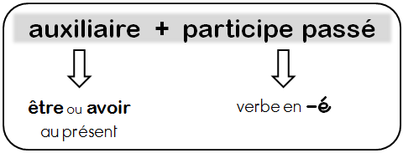

(terminer) : Il | (soigner) : J’
(recopier) : Vous | (acheter) : Elles
(plier) : Tu | (préparer) : Nous

Consigne : Réécris chaque phrase avec le sujet indiqué.

- Kimou est allée au cinéma. = Kimou et Naïma
- J’ai appuyé l’échelle contre le mur. = Vous
- Nous sommes arrivés à 23 heures. = Elle
- Le camion a cassé la barrière. = Les camions

Consigne : Réécris les phrases au passé composé.
a) La nuit tombe rapidement. =
b) Je laverai la voiture de mes parents. =
c) La petite fille monta dans sa chambre en claquant la porte. =

Mathématiques : nombres et calculs.

Rappel : la multiplication en ligne à un chiffre.

- Je décompose le nombre

525 x 3 = (500 + 20 + 5) x 3
2. Je distribue le 3.
525 x 3 = (500 + 20 + 5) x 3
= (500 x 3) + (20 x 3) + (5 x 3)
3. Je calcule le tout.

525 x 3 = (500 + 20 + 5) x 3
= (500 x 3) + (20 x 3) + (5 x 3)
= 1 500 + 60 + 15
= 1 575

Consigne : Résous les opérations suivantes.

964 x 3  = (900 + 60 + 4) x 3  = (……….... x 3) + (……….… x 3)  + (……….… x 3)  = ………………. + ………………….. + ………………………  = ………………………………………. | 287 x 5  = (200 + 80 + 7) x 5  = (……….... x 5) + (……….… x 5)  + (……….… x 5)  = ………………. + ………………….. + ………………………  = ……………………………………….

